**DOKUMENTASI PENELITIAN**

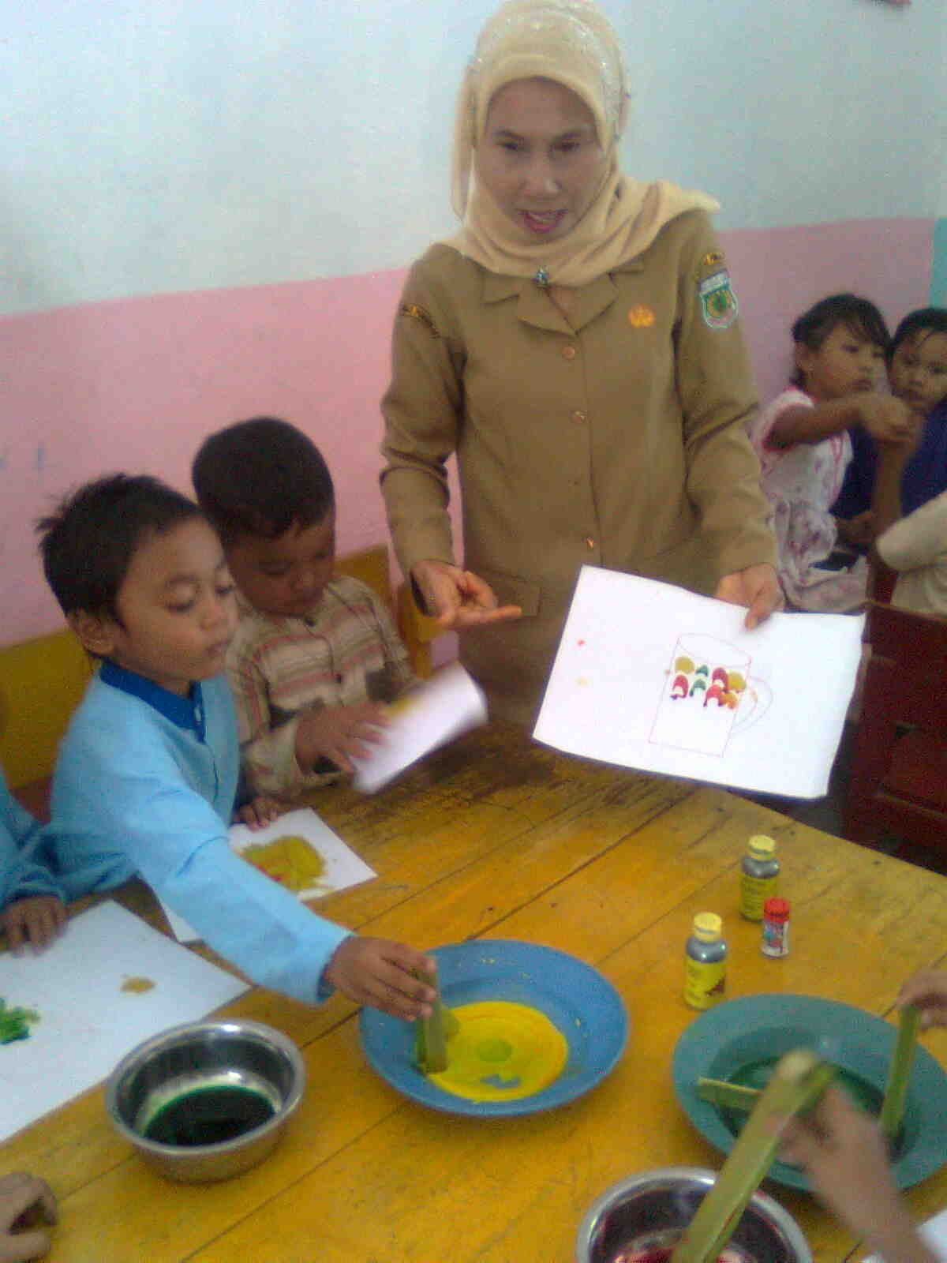

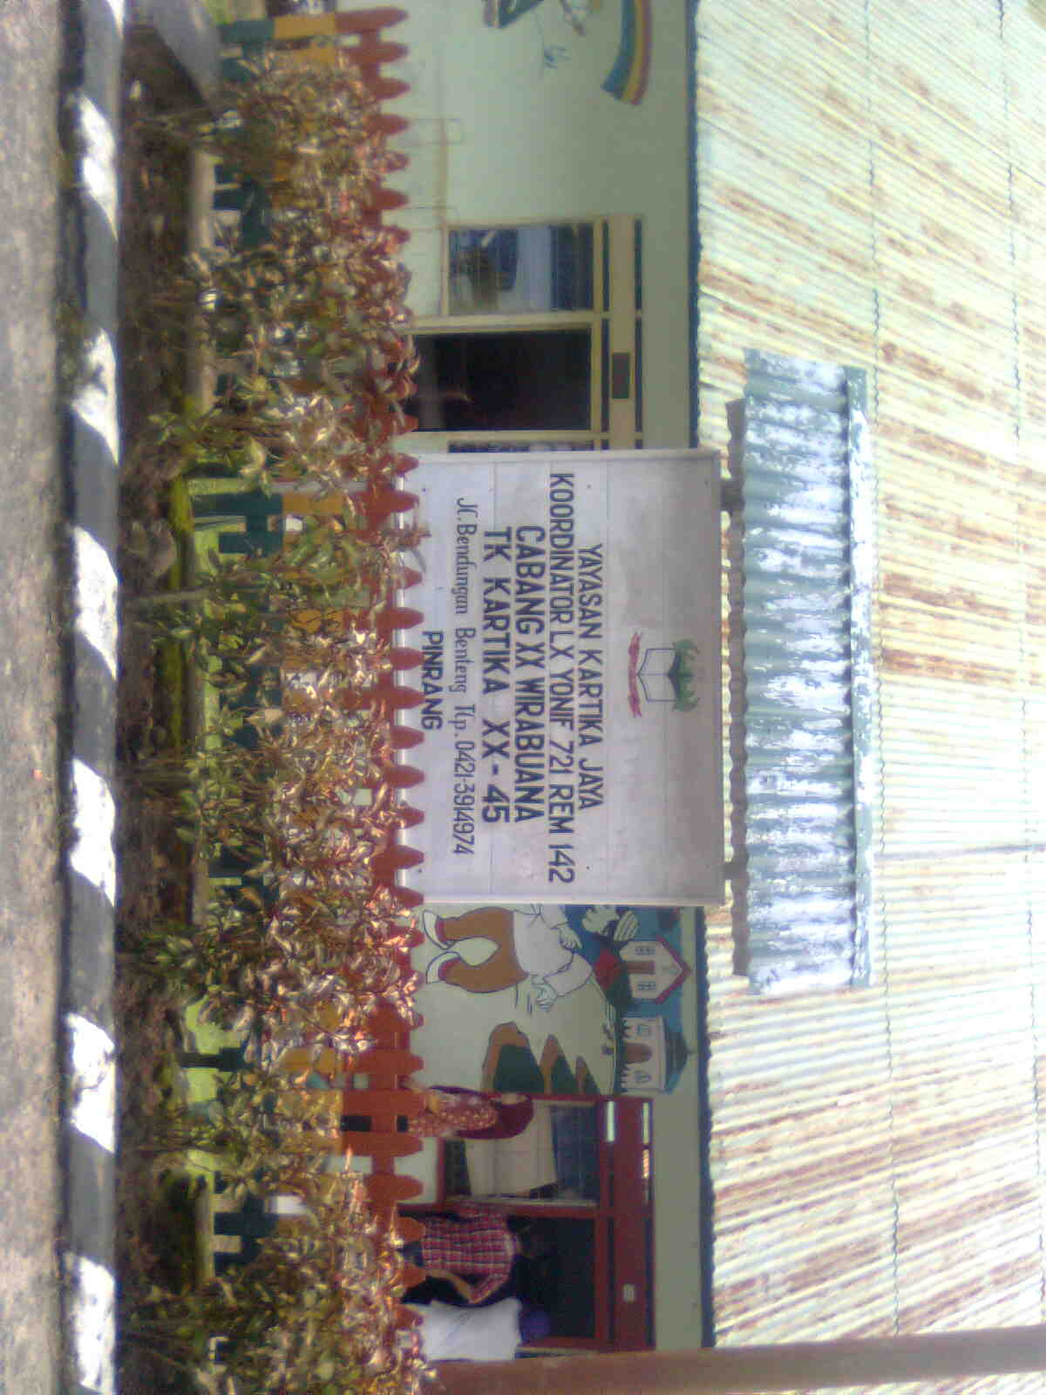

**Mencetak Dengan Menggunakan Pelepah Pisang**

**Tempat Penelitian**

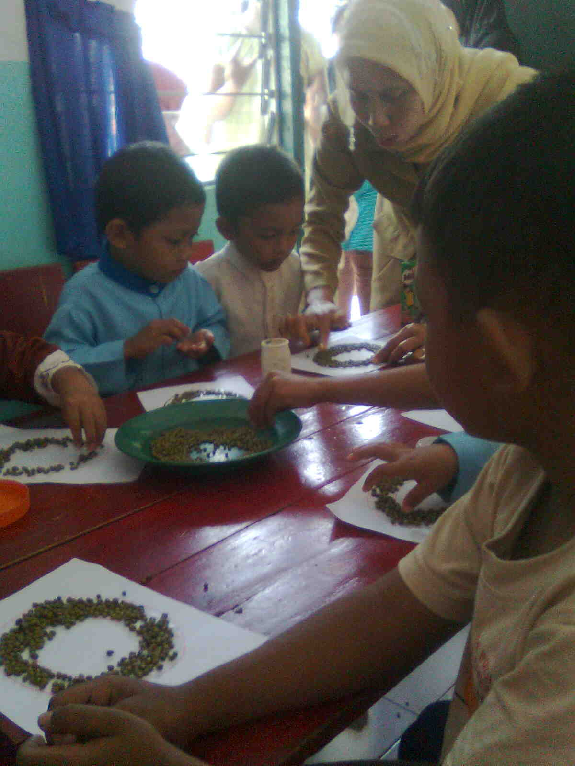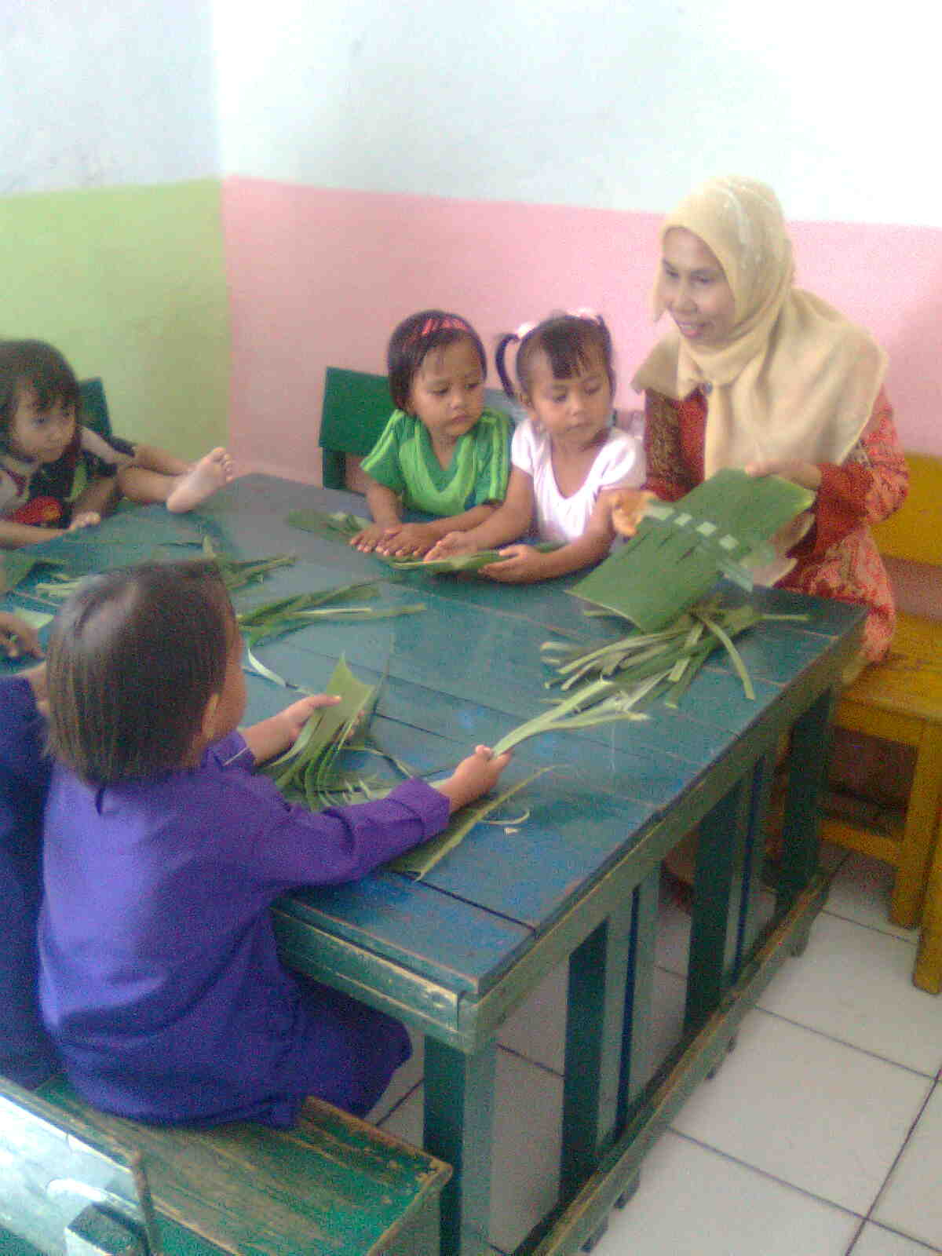

**Menempel Biji Kacang Hijau Bentuk Piring**

**Mengayam Dengan Daun Pisang**

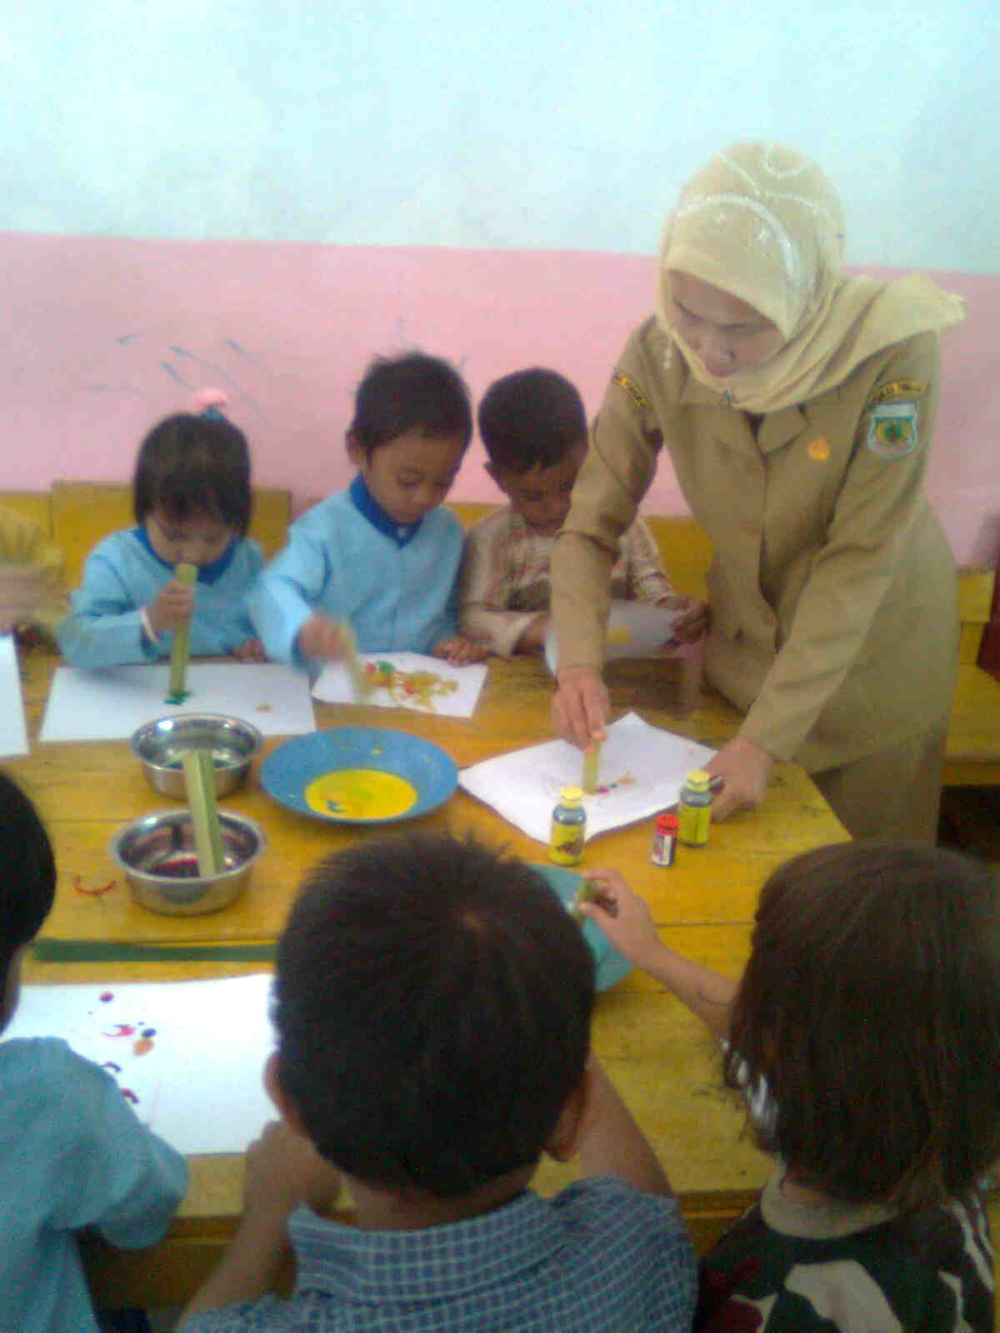

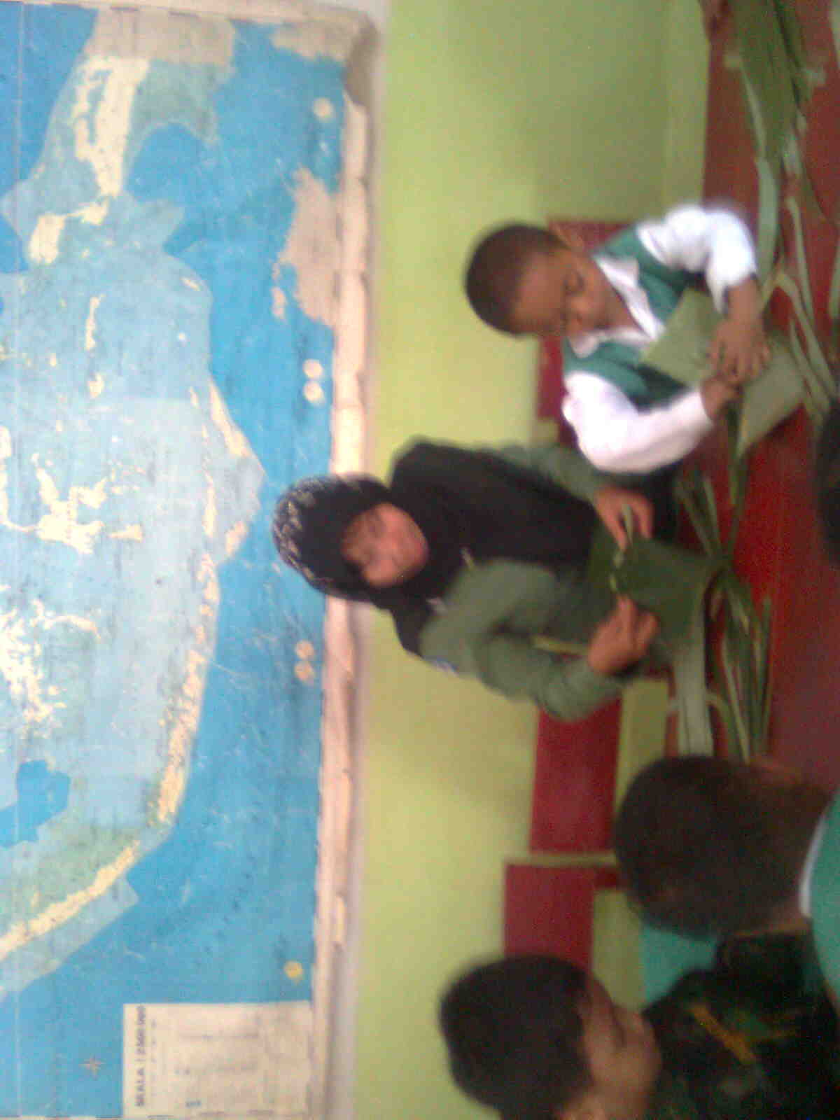

**Membimbing Anak Membentuk Ayaman Dari Daun Pisang**

**Mencetak Dengan Menggunakan Pelepah Pisang**

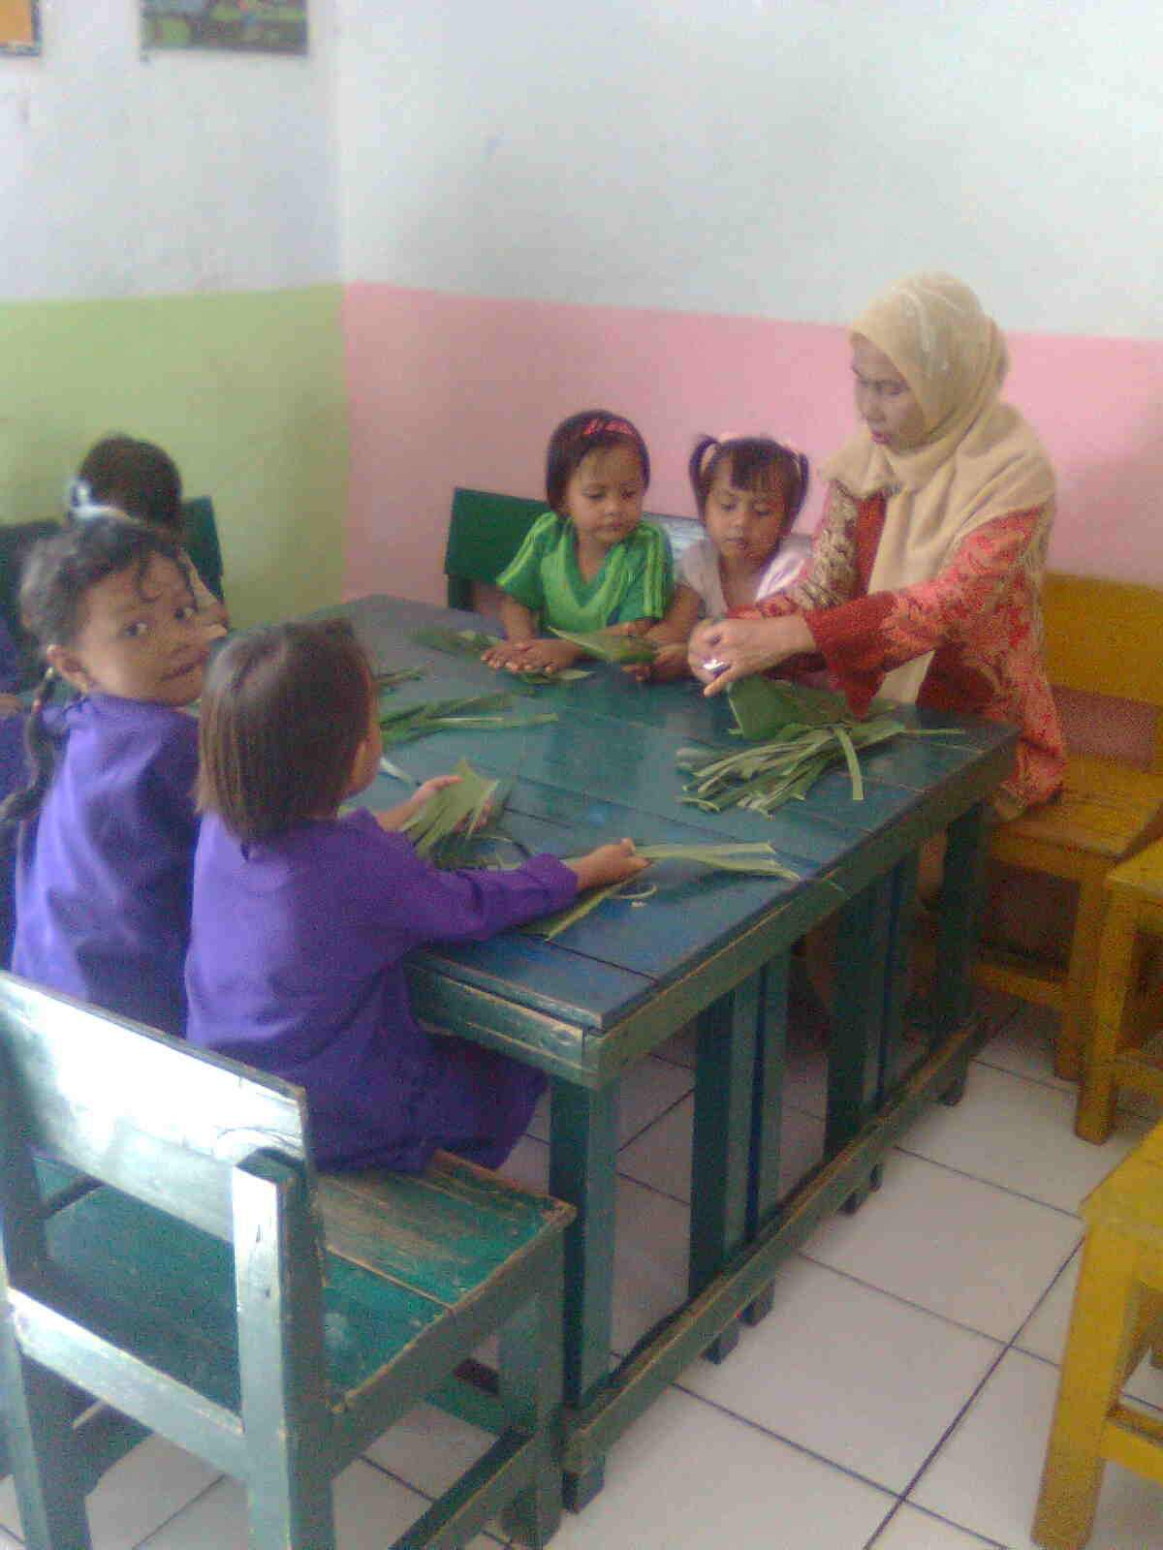

**Membimbing Anak Melakukan Kegiatan Mengayam**